Nom : Classe :
Prénom :

Livret de cours
Mathématiques

M. LECOUBET Année scolaire 2023-2024
Sommaire

Chapitre 0 : Les bases pour comprendre l'année de 3e.................................................. p. 3

Chapitre 1 : Diviseurs, multiples, nombres premiers.................................................... p. 5

Chapitre 2 : Rappels de calcul numérique..................................................................... p. 7

Chapitre 3 : Théorèmes de Pythagore et de Thalès (1)................................................. p. 11

Chapitre 4 : Calcul littéral (1)....................................................................................... p. 13

Chapitre 5 : Fonctions.................................................................................................. p. 14

Chapitre 6 : Théorèmes de Pythagore et de Thalès (2)................................................. p. 16

Chapitre 7 : Proportionnalité........................................................................................ p. 18

Chapitre 8 : Calcul littéral (2)....................................................................................... p. 20

Chapitre 9 : Transformations (1).................................................................................. p. 21

Chapitre 10 : Statistiques.............................................................................................. p. 24

Chapitre 11 Équations.................................................................................................. p. 27

Chapitre 12 : Géométrie dans l'espace (1).................................................................... p. 29

Chapitre 13 : Probabilités............................................................................................. p. 31

Chapitre 14 : Fonctions (2)........................................................................................... p. 33

Chapitre 15 : Transformations (2)................................................................................ p. 35

Chapitre 16 : Trigonométrie......................................................................................... p. 37

Chapitre 17 : Géométrie dans l'espace (2).................................................................... p.39
Chapitre 0 : Les bases pour comprendre l’année de 3e

I) Les quatre opérations

a) Priorités opératoires

Propriétés : Dans un calcul :
1. on commence toujours par effectuer les opérations entre parenthèses en suivant l’ordre de priorité donné ci-dessous
2. on applique ensuite les exposants (puissance)
3. viennent ensuite les multiplications et divisions
4. on finit par les additions et les soustractions
Exemple :

b) Vocabulaire
Définitions : Dans un calcul si la dernière opération effectuée est une addition alors le calcul s’appelle une somme, une soustraction alors le calcul s'appelle une différence, une multiplication alors le calcul s'appelle un produit, une division alors le calcul s'appelle un quotient.
Les nombres qui composent une somme ou une différence s’appellent les termes, ceux qui composent un produit les facteurs, ceux qui composent un quotient dividende et diviseur.
Rappel : une fraction est une autre façon d'écrire une division.

c) Opérations inverses

Propriétés : l’addition et la soustraction sont des opérations inverses. La multiplication et la division sont des opérations inverses. Autrement dit, celles-ci s’annulent deux à deux.
Exemples :

II) La lettre en mathématiques

a) Le rôle de la lettre

Rappel : etc....
En mathématiques, on remplace un nombre par une lettre lorsque :
-on ne connaît pas la valeur de ce nombre
-on veut faire un calcul général, toujours le même, mais avec une seule valeur qui change
Exemple :
- On cherche le nombre qui, multiplié par 16 donne 40. On appelle ce nombre x et on peut écrire :

- On donne ce programme de calcul :
Si on appelle y le nombre choisi au départ, une formule générale pour ce programme de calcul est
Choisir un nombre
Le multiplier par -5
Ajouter 15

b) Règles de calcul avec une lettre

Propriétés :
-on ne peut pas additionner ou soustraire des nombres sans lettre et des nombres avec des lettres
-on peut toujours multiplier ou diviser des nombres avec lettres et des nombres sans lettre
Exemple :
on ne peut rien faire de plus, ça ne donne pas 11x.

on ne peut rien faire de plus

On dit qu'on a réduit ces expressions littérales.
Chapitre 1 : Diviseurs, multiples et nombres premiers

I) Diviseur et multiple
Exemples :
Définitions : Soient a b c des entiers positifs avec
-on dit que a est un diviseur de b si le quotient (la division)donne un entier.
-les multiples du nombre c sont les résultats des multiplications de c par tous les autres nombres entiers qui existent
- 6 est un diviseur de 18 car mais 5 n'est pas un diviseur de 8 car qui n'est pas un entier
- les multiples de 8 sont 0, 8, 16, 24, 32, 40, 48, 56, 64, 72, 80, 88, 96, etc...
Exemples :
Propriétés : Soient a b c des entiers positifs.
-sialors :
→ b et c sont des diviseurs de a
-sietalors :
→ c et a sont des diviseurs de b
→ b est un multiple de a et un multiple de c

- :
→ 18 : 6 = 3 et 18 : 3 = 6 donc 3 et 6 sont des diviseurs de 18
- :
→ 8 est un diviseur de 24 et donc 3 est un diviseur de 24 aussi
→ 24 est un multiple de 3 et un multiple de 8 (puisque)

II) Nombres premiers

a) Définition
Exemple :
Définition : on dit qu'un entier naturel est un nombre premier s’il possède exactement deux diviseurs, 1 et lui-même.
- 7 est un nombre premier car ses seuls diviseurs sont 1 et 7.
- 1 n’est pas premier car il n’a qu’un diviseur.
- 16 n'est pas premier car il a plus de deux diviseurs : 1, 2, 4, 8, 16
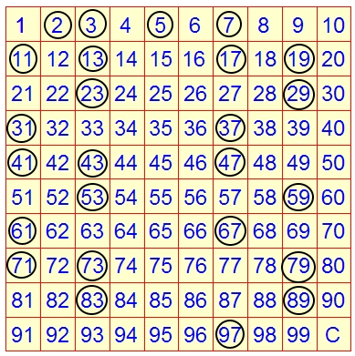

Liste des nombres premiers de 1 à 100 :
b) Décomposition en produits de facteurs premiers
Exemple :
Propriété : tous les nombres non premiers peuvent être décomposés en un produit de facteurs premiers. Autrement dit, tous les nombres non premiers peuvent s’écrire comme une multiplication avec uniquement des nombres premiers.
588 2 car on sait que 588 est divisible par 2 puisqu'il est pair
294 2 car 294 est divisible aussi par 2 puisqu'il est pair
147 3 car 147 est divisible par 3 car 1+4+7=12 et 12 est divisible par 3
49 7 car on sait que 49 est divisible par 7
7 7 car on sait que 7 est divisible par 7
1

Finalement, on trouve :

III) Simplifier une fraction et la rendre irréductible
Pour simplifier une fraction et la rendre irréductible, il faut :
-décomposer le numérateur et le dénominateur en produits de facteurs premiers
-« annuler » les facteurs en commun
Remarque : Cette méthode revient à diviser le numérateur et le dénominateur par un diviseur commun.

Exemple :
Pour simplifier la fraction on commence par décomposer 30 et 84 en produit de facteurs premiers :

30 2 84 2
15 3 42 2
5 5 21 3
1 7 7
1

Donc

On peut par exemple simplifier par 2 cette fraction :
Mais aussi par 3 :
Et donc par 6 :
Exemple :
Définition : Une fraction est dite irréductible lorsqu'on ne peut plus la simplifier, c'est à dire lorsque le numérateur et le dénominateur n'ont plus aucun facteur en commun dans leur décomposition en produits de facteurs premiers.

est irréductible car 5 et 14 n'ont aucun facteur commun puisque est premier et
Chapitre 2 : Rappels de calcul numérique

I) Nombres relatifs

Définitions :
-Soit x un nombre. On appelle opposé de x le nombre égal à -x.
-On appelle partie numérique d’un nombre sa valeur sans tenir compte du signe.
Exemples : l’opposé de 7,9 est -7,9 et l’opposé de -2,58 est 2,58. Leurs parties numériques sont 7,9 et 2,58.

a) Addition et soustraction

Pour additionner deux nombres de même signe :
- on garde le signe commun
- on additionne les parties numériques
Pour additionner deux nombres de signes différents :
- on garde le signe de la plus grande partie numérique
- on soustrait les parties numériques

Exemples :
Pour soustraire deux nombres, on ajoute au premier terme l'opposé du second terme, puis on applique une des deux règles au dessus.

(+ 4) + (+ 7) = (+ 11) ou 4 + 7 = 11 Le nombre (+ 4) peut aussi s'écrire 4
(– 3) + (– 2) = (– 5) ou – 3 – 2 = – 5 Le signe « + » est sous-entendu

(– 1) + (+ 6) = (+ 5) ou – 1 + 6 = 5 (–5) – (+3)= – 5 – 3= – 8
(+ 4) + (– 9) = (– 5) ou 4 – 9 = – 5 (+15) – ( – 6)= 15 + 6 = 21

b) Multiplication
Pour calculer le produit de plusieurs nombres :
- on compte le nombre de facteurs négatifs du produit : le résultat est positif si ce nombre est pair (0, 2, 4, 6, 8, ...), il est négatif si il est impair (1, 3, 5, 7, ...)
- la partie numérique s'obtient en multipliant toutes les parties numériques entre elles

Exemples :

c) Division
Pour calculer un quotient de nombres :
- on effectue toutes les opérations au numérateur et au dénominateur
- on compte le nombre de signe « - » : le résultat est positif si ce nombre est pair, il est négatif si il est impair
- la partie numérique s'obtient en divisant toutes les parties numériques entre elles
Exemples :

II) Puissances et notation scientifique

a) Puissance d'un nombre
Définition : Soit a un nombre et n un entier positif. Le nombre est le produit de n facteurs tous égaux à c'est à dire :

n facteurs
Propriétés : Soit a un nombre et n un entier positif. Alors :
- se lit « puissance n » ou « exposant n »

Exemples :

Remarque :
-si le signe – n'est pas entre parenthèse, la puissance ne s'applique qu'au nombre sans le signe -
-si la fraction n'est pas entre parenthèses, la puissance ne s'applique qu'au numérateur

b) Puissance de 10
Propriété : Soit n un entier positif.désigne le produit de n facteurs tous égaux à 10, c'est à dire :

n facteurs n zéros
Propriété : Soit n un entier positif.désigne l'inverse de c'est à dire :

n zéros

Exemples :

Propriété : Soient a et b deux entiers positifs ou négatifs. On a : et
Exemples :

c) Notation scientifique

Définition : Soit a un nombre décimal avec et soit n un entier positif. On appelle notation scientifique d'un nombre décimal positif, la seule écriture de ce nombre de la forme

Exemple :

13,5 s'écriten écriture scientifique.

0,018 s'écriten écriture scientifique.

III) Fractions

a) Addition et soustraction
Pour additionner (ou soustraire) deux fractions qui ont le même dénominateur :
- on additionne (ou on soustrait) les numérateurs
- on garde le dénominateur commun
Exemples :

Pour additionner ou soustraire deux fractions qui ont des dénominateurs différents, on doit écrire les deux fractions avec le même dénominateur. Pour cela :
- on fait la liste des premiers multiples de chaque dénominateur
- on cherche le plus petit multiple en commun dans les deux listes
- pour chaque fraction de départ on multiple le dénominateur et le numérateur par le même nombre qui donne le dénominateur commun trouvé
Exemples : on veut additionner et

- multiples de 6 → 6 12 18
- multiples de 9 → 9 18

18 est le plus petit multiple en commun de 6 et 9 donc :

Rappel : on ne change pas la valeur d'une fraction si on multiplie son numérateur et son dénominateur par le même nombre. C'est pourquoi (on a multiplié le numérateur et le dénominateur par 3)

b) Multiplication
Pour multiplier deux fractions :
- on multiplie les numérateurs entre eux
- on multiplie les dénominateurs entre eux
Exemple :

c) Inverse et division

Exemple : L'inverse de 5 est et l'inverse de est
Définition : Dire que deux nombres sont inverses l'un de l'autre signifie que leur produit est égal à 1.
Propriété : Soient a et b deux nombres non nuls.
- L'inverse de est puisque
- L'inverse de est puisque
Exemples :
Propriété : Diviser par un nombre revient à multiplier par son inverse.
Autrement dit, si l'on considère a b c d quatre nombres avec b, c et d différents de 0, on a :
et

Chapitre 3 : Théorèmes de Pythagore et de Thalès (1)

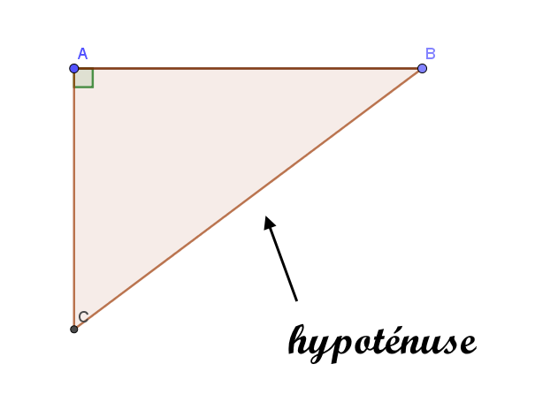
I) Théorème de Pythagore

Définitions : Dans un triangle rectangle, on appelle hypoténuse le côté
opposé à l'angle droit. C'est également le plus grand côté du triangle.
Les deux autres côtés sont appelés côtés adjacents à l’angle droit.

Théorème : Si un triangle est rectangle, alors le carré de la longueur de l'hypoténuse est égal à la somme des carrés des longueurs des côtés adjacents.
Autrement dit, si ABC est un triangle rectangle en A, on a alors :

Exemples :

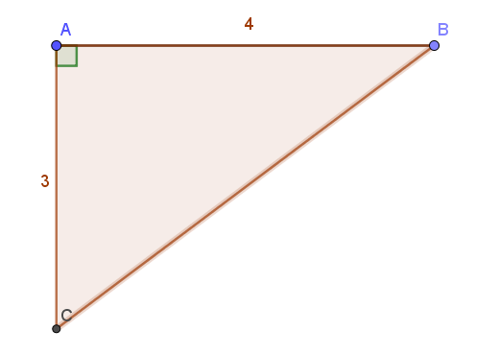
1. Calcul de la longueur de l'hypoténuse

Le triangle ABC est rectangle en A. D’après le théorème de Pythagore :

BC mesure 5 cm.

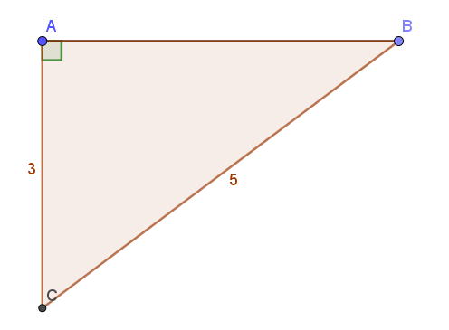
2, Calcul de la longueur d'un côté adjacent à l’angle droit

Le triangle ABC est rectangle en A. D’après le théorème de Pythagore :

AB mesure 4 cm.

Liste des carrés parfaits entre 1 et 144 :
car car
car car
car car
car car
car car
car car

Remarque : Pour calculer la racine carrée d'un nombre qui n'est pas un carré parfait, on utilisera la calculatrice.
II) Théorème de Thalès

a) Agrandissement et réduction

Définition : On dit qu'un triangle est un agrandissement ou une réduction d'un autre si leurs angles sont respectivement égaux ou leurs longueurs respectivement proportionnelles.
Exemple :

Soit ABC un triangle tel que AB= 2 cm, AC= 3 cm et BC= 5 cm.
Soit MNP un triangle tel que MN= 6 cm, MP= 9 cm et NP= 15 cm

Les longueurs du triangle MNP sont respectivement proportionnelles à celles de ABC, donc MNP est un agrandissement de ABC et ABC est une réduction de MNP (on dit que ce sont des triangles semblables).

b) Théorème

Théorème :
Soient ABC et AMN deux triangles avec A, B, M et A, C, N alignés.
Si les droites (MN) et (BC) sont parallèles, alors :

Autrement dit, si (MN) et (BC) sont parallèles, alors les longueurs de AMN et ABC sont respectivement proportionnelles donc AMN est une réduction de ABC.
Exemples : Dans les deux exemples, les droites (MN) et (BC) sont parallèles. On cherche à calculer la longueur MN.

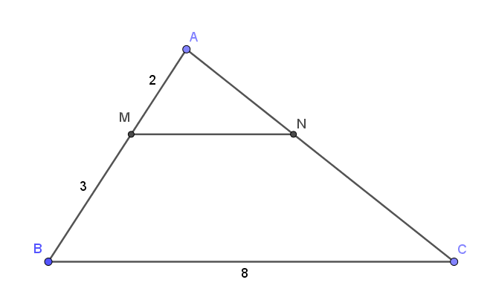
1. Dans une configuration classique

Les points A, M, B et A, N, C sont alignés. Les droites (MN) et (BC) sont parallèles. D’après le théorème de Thalès :

2. Dans la configuration « papillon »
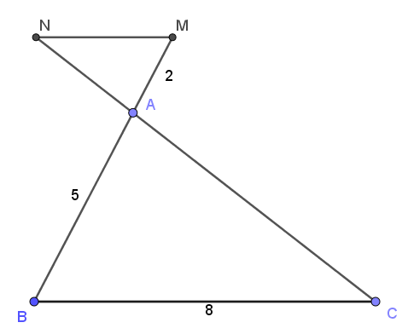
Les points A, M, B et A, N, C sont alignés. Les droites (MN) et (BC) sont parallèles. D’après le théorème de Thalès :

Chapitre 4 : Calcul littéral

I) Expression littérale
Pour calculer la valeur numérique d'une expression littérale pour une valeur de donnée, on remplace par cette valeur dans l'expression.
Définition : Une expression littérale est un calcul contenant une ou plusieurs lettres qui désignent des nombres. Une expression littérale a un nom, représenté par une lettre majuscule.
Exemple :
On a :
Si alors on remplace par 4 dans l'expression :

II) Distributivité
Propriété : Soient a b c trois nombres. La multiplication est distributive par rapport à l'addition et la soustraction, ce qui signifie qu’on a :
et
Exemples :

a) Développer une expression littérale

Exemples :
Définition : Développer une expression littérale, c'est transformer un produit en somme ou différence.

b) Factoriser une expression littérale

Exemples : pour factoriser une expression, on décompose en produit de facteurs premiers tous les nombres.
Définition : Factoriser une expression littérale, c'est transformer une somme ou une différence en produit.

III) Réduire une expression littérale

Exemples :
Définition : Réduire une expression littérale, c'est l'écrire sous la forme d'une somme ayant le moins de termes possible.

Chapitre 5 : Fonctions (1)

I) Définition et notation
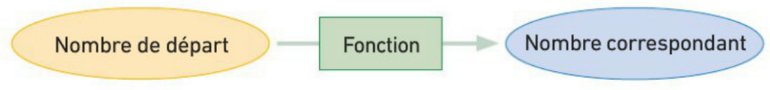
Antécédent Image
Définition : On appelle fonction le processus qui, à un nombre, fait correspondre un autre nombre unique.
On appelle le nombre de départ « antécédent » et le nombre correspondant « image » par cette fonction.
Exemples :

- La fonction « double » multiplie tout par 2
Elle associe à 2 le nombre 4. Elle associe à - 61 le nombre - 122. Elle associe à 4,6 le nombre 9,2.
2, - 61 et 4,6 sont les antécédents et 4, - 122 et 9,2 sont leurs images respectives par cette fonction.

- La fonction « triple » multiplie tout par 3
Elle associe à 3 le nombre 9. Elle associe à - 21 le nombre - 63. Elle associe à 2,7 le nombre 8,1.
3, - 21 et 2,7 sont les antécédents et 9, - 63 et 8,1 sont leurs images respectives par cette fonction.

- La fonction « calculer le carré du nombre et ajouter 5 »
Elle associe à 3 le nombre 14 (car )
3 est l'antécédent de 14 par cette fonction et 14 est l'image de 3 par cette fonction.
Pour chaque fonction, il y a plusieurs notations différentes pour indiquer le lien entre l'antécédent et l'image.
Exemple :
Prenons une fonction f qui au nombre 3 associe le nombre 7. On peut écrire :
-« L'image du nombre 3 par la fonction f est 7. »
-« » qu'on lit « de 3 égal 7 »
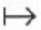
-« » qu'on lit « qui à 3 associe 7 »

II) Expression algébrique

Exemple :
Certaines fonctions possèdent ce que l'on appelle une expression algébrique.

Si l'on appelle f la fonction « calculer le carré du nombre et ajouter 5 », son expression algébrique est :

On peut aussi la noter : (on lit « la fonctionqui àassocie »)

Remarque : Il ne faut pas confondreet !
est une fonction alors queest un nombre, c'est l'image de par la fonction

Exemple : Reprenons la fonction f de l'exemple précédent telle que
Chaque antécédent a une unique image par une fonction f. Cependant, une image peut avoir plusieurs antécédent par une fonction f.

3 n'a qu'une seule image par la fonction f : 14 car
14 a deux antécédents par la fonction f : 3 et -3 car et

III) Représentation graphique

Remarque : Pour représenter graphiquement une fonction, on commence par dresser un tableau dans lequel on calcule les valeurs prises par pour quelques valeurs de
Définition : Dans un repère, la représentation graphique d'une fonction f est l'ensemble des points de coordonnées Cette représentation graphique est également appelée « courbe représentative de la fonction f ».

Exemple :

Reprenons la fonction f des exemples précédents telle que
On commence par dresser un tableau de valeurs :

Nombre de départ  (Antécédent) | -3 | -2 | -1 | 0 | 1 | 2 | 3
Résultat
(Image)

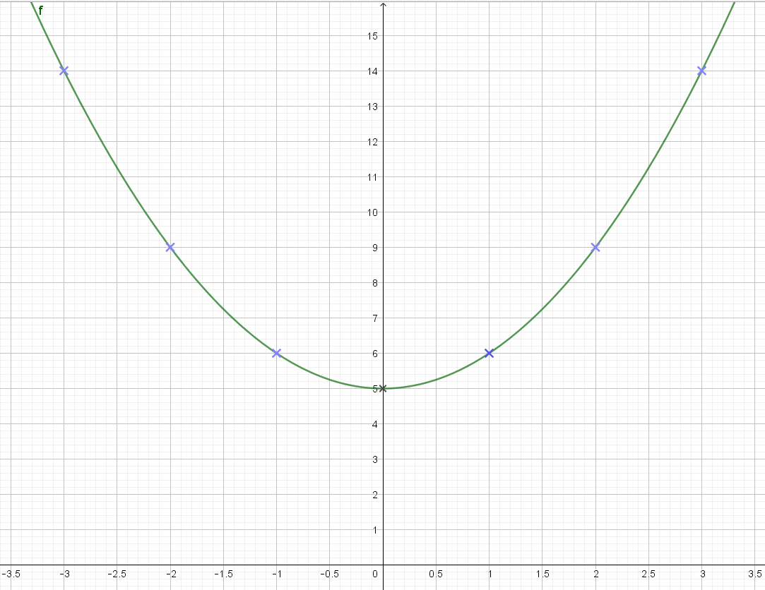

Chapitre 6 : Théorèmes de Pythagore et de Thalès (2)

I) Prouver qu'un triangle n'est pas rectangle

Propriété : Contraposée du théorème de Pythagore
Si le carré de la longueur du plus grand côté d'un triangle n'est pas égal à la somme des carrés des longueurs des deux autres côtés alors ce triangle n'est pas rectangle.
Autrement dit, si dans un triangle ABC dont [BC] est le plus grand côté, on a alors le triangle ABC n'est pas rectangle.
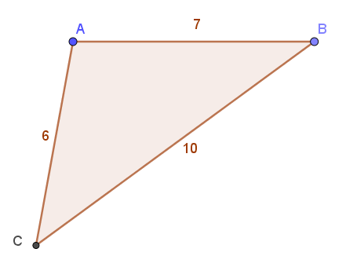
Exemple :

[BC] est le plus grand côté du triangle.
On a : et
Or donc

Donc d’après la contraposée du Théorème de Pythagore, le triangle ABC n'est pas rectangle.

II) Prouver qu'un triangle est rectangle grâce à la réciproque du théorème de Pythagore

Propriété : Réciproque du théorème de Pythagore
Si le carré de la longueur du plus grand côté d'un triangle est égal à la somme des carrés des longueurs des deux autres côtés alors ce triangle est rectangle.
Autrement dit, si dans un triangle ABC ont [BC] est le plus grand côté on a alors le triangle ABC est rectangle en A.
Exemple :
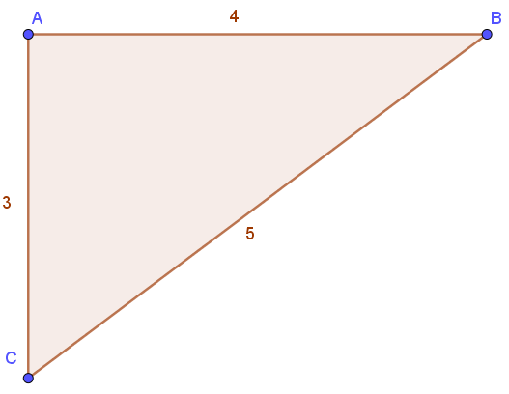
Soit ABC le triangle ci-contre tel que :
AB = 4 cm, AC = 3 cm et BC = 5 cm.

[BC] est le plus grand côté du triangle.
On a :
et
Donc

Donc d'après la réciproque du théorème de Pythagore,
le triangle ABC est rectangle en A.

Lorsque l'on a prouvé que le triangle est rectangle, on peut appeler le plus grand côté l'hypoténuse du triangle.
Exemple :

Dans l'exemple précédent, comme on a montré que le triangle ABC est rectangle en A, le côté [BC] est l'hypoténuse du
triangle.
III) Prouver que deux droites ne sont pas parallèles

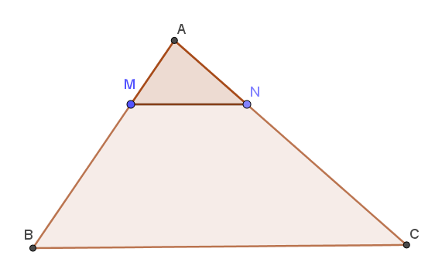
Propriété : Contraposée du théorème de Thalès
Soient ABC et AMN deux triangles tels que les points A, M, B et A, N, C soient alignés.
Si on a alors les droites (MN) et (AC) ne sont pas parallèles.

Exemple :

Soit ABC le triangle ci-contre tel que :
AB = 6,5 cm, AC = 8 cm et AM = 2 cm et AN = 2,5 cm

Les points A, M, B et A, N, C sont alignés.

On a et
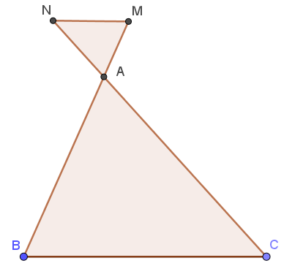
Donc

Donc d’après la contraposée du théorème de Thalès,
les droites (MN) et (BC) ne sont pas parallèles.

IV) Prouver que deux droites sont parallèles grâce à la réciproque du théorème de Thalès

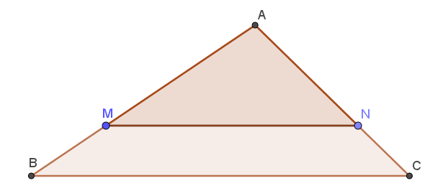
Propriété : Réciproque du théorème de Thalès
Soient ABC et AMN deux triangles tels que les points A, M, B et A, N, C soient alignés.
Si on a ou ou alors les droites (MN) et (AC) sont parallèles.

Exemple :

Soit ABC le triangle ci-contre tel que :
AB = 7,5 cm, AC = 6 cm et AM = 5 cm et AN = 4 cm

Les points A, M, B et A, N, C sont alignés.

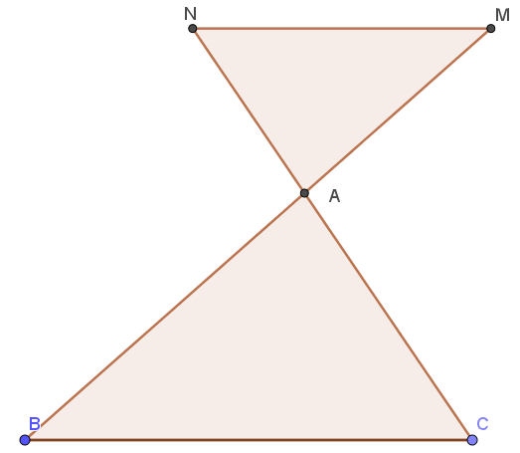
On a et
Donc et donc

Donc d'après la réciproque du théorème de Thalès,
les droites (MN) et (BC) sont parallèles.

Chapitre 7 : Proportionnalité

I) Reconnaître une situation de proportionnalité
Exemple :
Définition : On dit que deux grandeurs sont proportionnelles si on peut passer des valeurs de la première grandeur aux valeurs de la deuxième grandeur en multipliant toujours par un même nombre, appelé coefficient de proportionnalité.
Propriété : Si on rentre dans un tableau de nombres à deux lignes les valeurs de deux grandeurs proportionnelles, alors la deuxième ligne s'obtient en multipliant tous les nombres de la première par le coefficient de proportionnalité. On peut calculer le coefficient de proportionnalité en divisant une valeur de la deuxième grandeur par la valeur de la première grandeur qui correspond.

Masse de cerises (en kg)  x 2,70 | 0,7 | 3 | 5
Prix (en €) | 1,89 | 8,10 | 13,50

Dans cette situation, c'est un tableau de proportionnalité dont le coefficient de proportionnalité est 2,7 puisque :

II) Calculer la quatrième proportionnelle
Exemple :
quatrième proportionnelle
Définition : Dans un tableau de proportionnalité, on appelle quatrième proportionnelle la quatrième valeur manquante.
250 | 400
150
Pour calculer la quatrième proportionnelle, on peut utiliser le coefficient de proportionnalité ou l'égalité des produits en croix.

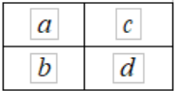Soient a b c d quatre nombres non nuls. Dans le tableau de proportionnalité ci-contre le coefficient de proportionnalité est :
et on a aussi
Donc ou
Exemple : On reprend l'exemple précédent :

250 | 400
150

Donc
Propriété : Une situation de proportionnalité est représentée graphiquement par une droite passant par l'origine du repère.
III) Appliquer un pourcentage
Exemple :
Définition : Soit a un nombre positif. Un pourcentage de traduit une situation de proportionnalité de coefficient
Donc, appliquer un pourcentage de revient à multiplier par
Dans un collège, il y a 800 élèves dont 72% sont demi-pensionnaires. Combien y-a-t-il d'élèves demi-pensionnaires ?

72% de 800 est égal à 576 donc il y a 576 élèves demi-pensionnaires dans ce collège.

IV) Déterminer un pourcentage

Exemple :
Déterminer un pourcentage revient à écrire un quotient sous la forme d'une fraction dont le dénominateur est 100.

Dans une salle de sport, on compte 80 adhérents dont 50 sont des femmes. Quel est le pourcentage de femmes dans cette salle ?

On cherche la fraction sur 100 qui est égale au nombre de femmes adhérentes divisé par le nombre total d'adhérent.
donc

Donc il y a 62,5% de femmes dans cette salle.

Chapitre 8 : Calcul littéral (2)

I) Double distributivité

Remarque : La double distributivité, comme la simple distributivité, sert à développer et factoriser des expressions littérales.
Propriété : Soient a b c et d quatre nombres. On a :

Démonstration :

Soient a b c et d 4 nombres. On pose et on appelle A l'expression
On a alors

La simple distributivité nous donne que :

Or donc

On réutilisant la simple distributivité deux fois on obtient :

Exemples :

II) Identité remarquable

Propriété : Soient a et b deux nombres. On a :
Démonstration :

On peut facilement démontrer cette égalité grâce à la double distributivité.

Exemples :

Chapitre 9 : Transformations (1)

I) Translation
Exemples :
Définition :
Soient A et B deux points distincts.
On dit que l'on applique à une figure la translation qui transforme A en B (de vecteur ) lorsque l'on fait glisser la figure selon la direction de la droite (AB), dans le sens de A vers B et d'une longueur égale à AB.
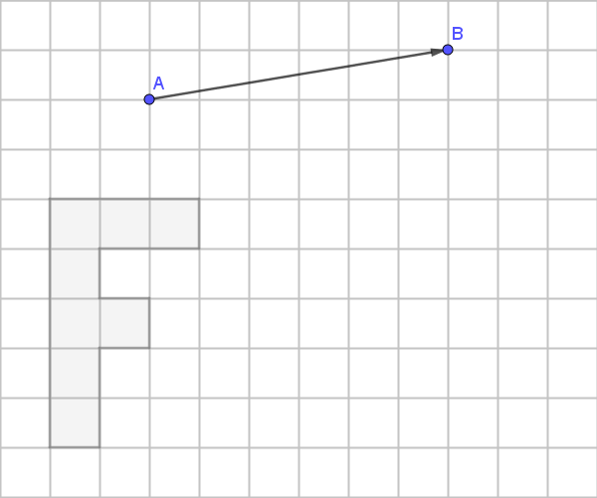
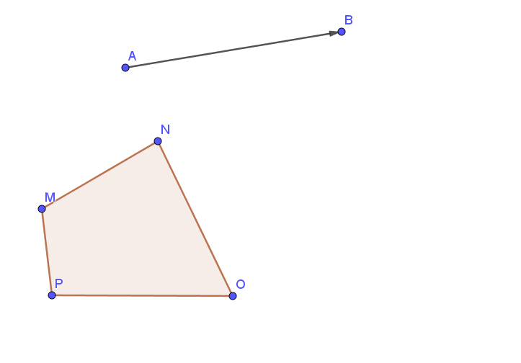

Propriété : La translation conserve les longueurs, les angles, l'alignement des points, les périmètres et les aires.

II) Frises et pavages
Définition : Une frise est une bande de plan dans laquelle un motif se répète régulièrement par une même translation horizontale, schématisée par un vecteur.
Exemple :

1) On prend le motif élémentaire suivant :


On construit une frise par translation de ce motif :

2) On prend le motif élémentaire suivant :

On construit une frise par translation de ce motif :


Définition : Un pavage est une portion de plan dans laquelle un motif se répète régulièrement par deux translations de directions non parallèles.
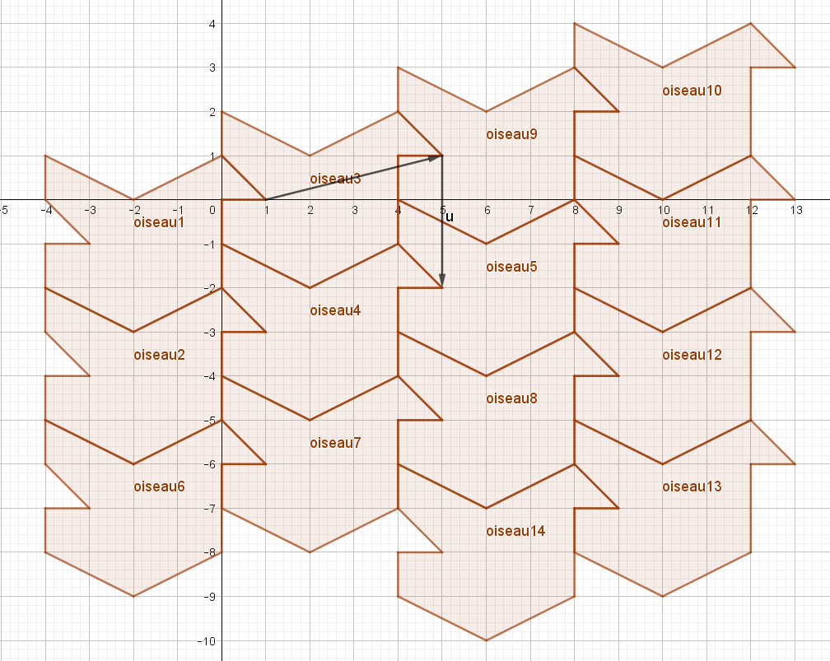
Exemple :

III) Homothétie

Exemples : on applique au polygone ABCDE des homothétie de centre O et de différents rapports k.
Définition : Soit k un nombre non nul et O un point. Une homothétie de centre O et de rapport k est une transformation qui correspond :
-à un agrandissement si k > 1 ou k < -1
-à une réduction si -1 < k < 1
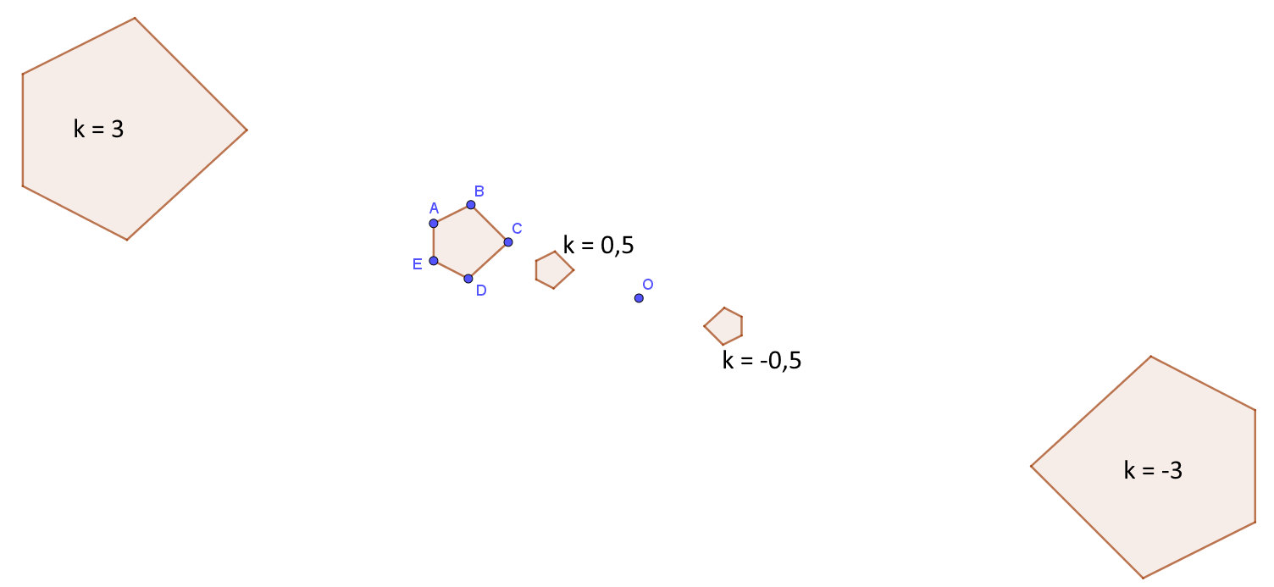

Propriétés :
-l'image d'un point par une homothétie est aligné avec ce point et le centre de l'homothétie.
-l'image d'un point par une homothétie de rapport 1 est lui-même.
-une homothétie de rapport -1 est une symétrie centrale.
-
-

Chapitre 10 : Statistiques

I) Vocabulaire

Exemples : On reprendra cet exemple dans la suite du cours.
Définitions :
-on appelle série statistique un ensemble de valeurs
-on appelle effectif total d'une série statistique le nombre de valeurs dans cette série
-on appelle effectif d'une donnée le nombre de valeurs correspondant à cette donnée dans une série statistique

Jordi a listé les notes obtenues par un groupe de la classe en anglais : 9 10 12 13 13 18 14 15 19 7 6
-l'ensemble des notes forme une série statistique
-l'effectif total de cette série est de 11 car il y a 11 notes au total
-l'effectif des notes inférieures à 10 est de 3 car il y a 3 notes en dessous de 10

Exemples :
Définition : On appelle fréquence d'une donnée dans une série statistique le quotient (la division) de l'effectif de cette donnée dans la série par l'effectif total de la série. Une fréquence peut être donnée sous la forme d'une fraction, d'un nombre décimal ou d'un pourcentage.
La fréquence de notes inférieures à 10 dans le groupe est de car il y a 3 notes inférieures à 10 et qu'il y a au total 11 notes.

II) Moyenne d'une série statistique

Définition : La moyenne d'une série statistique s'obtient en divisant la somme des valeurs de la série par l'effectif total de la série.
Exemples :
La moyenne des notes dans le groupe de Jordi est de

III) Médiane d'une série statistique

Définition : On appelle médiane d'une série statistique la valeur telle que :
-au moins la moitié des valeurs de la série sont inférieures ou égales à cette médiane
-au moins la moitié des valeurs de la série sont supérieures ou égales à cette médiane.
Pour trouver la médiane il faut :
1. ordonner les valeurs de la série dans l'ordre croissant
2. déterminer l'effectif total de la série :
→ si il est impair : la médiane est la valeur centrale de la série ordonnée
→ si il est pair : une médiane est un nombre compris entre les deux valeurs centrales de la série ordonnée
Exemple : Commençons par ordonner les valeurs des notes de la série :
6 7 9 10 12 13 13 14 15 18 19
Il y a 11 valeurs. 11 : 2=5,5. Cela indique que la médiane est la 6ème valeur.

S'il y avait eu 8 valeurs, 8 : 2=4. Cela indiquerait que la médiane serait entre la 4ème et la 5ème valeur.

IV) Étendue d'une série statistique

Définition : On appelle étendue d'une série statistique la différence entre la plus grande valeur et la plus petite valeur de cette série.
Exemple : La plus petite valeur de la série de note est 6, la plus grande est 19. 19-6=13. L'étendue de cette série vaut 13.

V) Regroupement par classe et histogramme

a) Regroupement par classe
Pour faciliter l'étude d'une série statistique, on peut regrouper ses effectifs en différentes classes.

Exemple : On étudie les notes obtenues par les troisièmes d'un collège au brevet de français. Plutôt que d'étudier toutes les notes séparément, on les regroupe en 5 classes différentes :

Classe de la note x
Effectif | 11 | 14 | 42 | 60 | 19

b) Histogramme

Un histogramme est un diagramme qui fait apparaître l'étendue de chaque classe ainsi que son effectif.

Exemple :

1. On reprend l'exemple précédent pour construire cet histogramme.
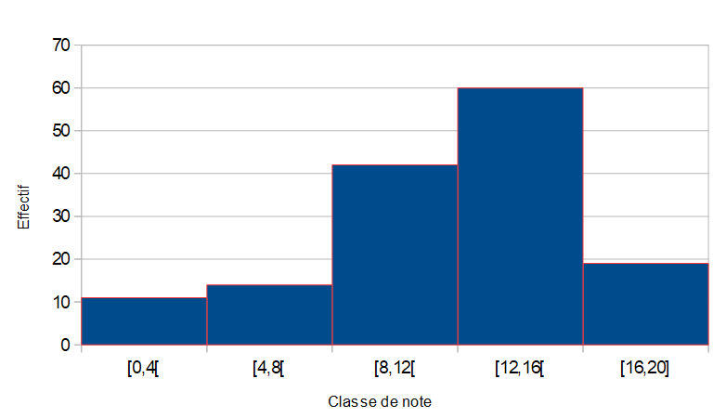

2. On a demandé la taille des élèves dans une classe de 32 élèves. On a dressé le tableau suivant :

Taille (en cm) | 150-160 | 160-170 | 170-175 | 175-180 | 180-190
Effectif | 3 | 12 | 9 | 5 | 2

A partir de ce tableau, on a dressé l'histogramme suivant. On remarque que les barres pour 170-175 et 175-180 sont deux fois moins large que les autres, car l'étendue de ces deux classes de taille est deux fois plus petite que les autres.
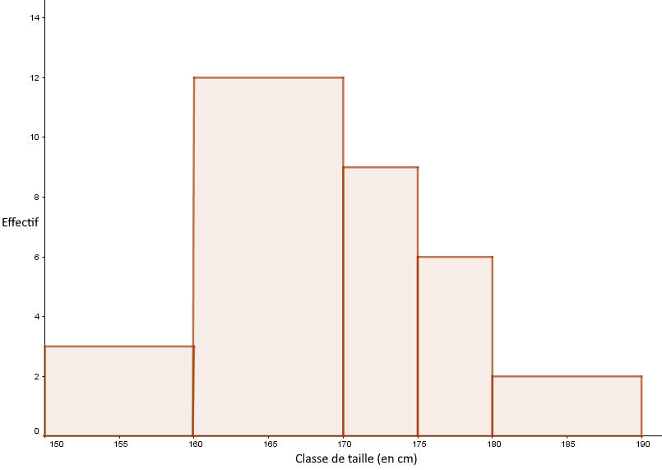

Chapitre 11 : Équations

Dans tout le chapitre, x représente un nombre inconnu.

I) Définitions

Exemple :
Définitions : On appelle équation une égalité comportant un ou plusieurs nombres inconnus désignés par des lettres. On appelle ces nombres les inconnues de l'équation. Chacune des expressions à droite et à gauche du signe « = » s'appelle un membre de l'équation.

est une équation dont est l'inconnue et et 5 sont les membres

Exemple :
Définition : On appelle solutions de l'équation les valeurs des inconnues vérifiant l'égalité.
Résoudre une équation revient à trouver ses solutions.

2 est solution de l'équation puisque

II) Résoudre une équation

Exemple :
Propriété : Lorsqu'on applique exactement la même opération aux deux membres d'une équation, on obtient une nouvelle équation qui a exactement les mêmes solutions que la précédente. Cependant, cela ne marche pas pour la multiplication par 0.
2 est solution de l'équation puisque

si on multiplie les deux membres par 2 on obtient :

et 2 est aussi solution de cette équation puisque

Exemples :
Pour résoudre une équation, il faut effectuer les opérations opposées nécessaires dans chaque membre pour avoir une équation de la forme « » avant de vérifier la solution trouvée en remplaçant par celle-ci dans l'équation de départ.

Vérif : Vérif : Vérif :

et
III) Traduire un problème sous forme d'équation
Lorsqu'on a besoin d'une équation pour résoudre un problème, on appelle la valeur recherchée puis on traduit ce que donne l'énoncé avec des opérations à appliquer à

Exemple :

Maxime choisit un nombre, le multiplie par 3 puis soustrait 1 au résultat : il trouve 5.
Quel nombre a-il choisi au départ ?

On appelle le nombre que Maxime a choisi au départ.
Il le multiplie par 3, ce qui donnepuis il soustrait 1 ce qui donne
Au final il trouve 5, il faut donc résoudre l'équation

Chapitre 12 : Géométrie dans l'espace (1)

I) Rappels

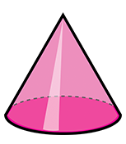 | Parallélépipède rectangle (pavé) | Cylindre | Prisme droit | Pyramide | Cône de révolution
Perspective cavalière |  |  |  | 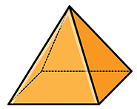 |   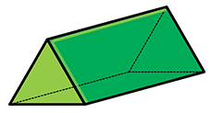
Volume

II) Sphère et boule
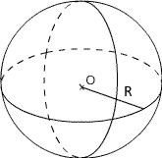
Définitions :
- Une sphère de centre O et de rayon R est l'ensemble des points
à une distance égale à R du point O.
- Une boule de centre O et de rayon R est l'ensemble des points à
une distance inférieure ou égale à R du point O.

Remarque : La partie extérieure d'une boule est une sphère.

Exemple :
Propriété : On considère une boule de centre O et de rayon R.
Le volume de cette boule est :

Le volume d'une boule de centre O et de rayon 5 cm est :

III) Se repérer dans l'espace

a) Se repérer dans un parallélépipède rectangle

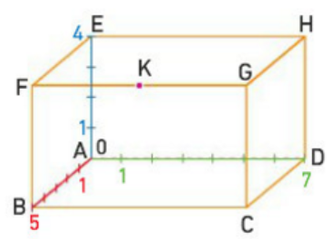
On peut se repérer dans un parallélépipède rectangle en prenant un des sommets comme origine d'un repère dont l'abscisse et l'ordonnée sont sur la base et l'altitude sur le hauteur.
Exemple :

Dans le pavé droit ci-contre, on a placé un repère d'origine A.

Le point C est repéré par le triplet (5 ; 7 ; 0)
Le point G est repéré par le triplet (5 ; 7 ; 4)
Le point K, milieu de [FG], est repéré par le triplet (5 ; 3,5 ; 4)

b) Se repérer sur une sphère

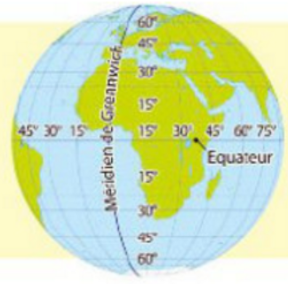
On peut se repérer sur une sphère à l'aide de grands cercles (des cercles de même centre et de même rayon que cette sphère. Sur notre planète, que l'on assimile à une sphère, ces grands cercles sont appelés des méridiens. Le méridien de Greenwich est le premier d'entre eux.
On se repère donc sur Terre grâce à deux valeurs : la latitude et la longitude.
- La latitude exprime la position Nord-Sud par rapport à l'équateur.
- La longitude exprime la position Est-Ouest par rapport au méridien de Greenwich.

Exemple :

Le point de latitude 40° Sud (ou -40°) et de longitude 20° Est (ou +20°) se trouve dans l'océan indien, juste au dessous de l'Afrique du Sud.
Chapitre 13 : Probabilités

Dans tous les chapitre, p représente un nombre entre 0 et 1

I) Probabilité

Remarque :On peut écrire une probabilité sous la forme d'une fraction, d'un nombre décimal ou d'un pourcentage, comme la fréquence qu'on a déjà vue.
Définition :
-On appelle expérience aléatoire une expérience dont on ne peut pas prévoir le résultat à coup sûr.
-On appelle probabilité d'un événement le nombre compris entre 0 et 1 qui exprime « la chance qu'a un événement de se produire ». La probabilité d'un événement est souvent noté avec la lettre p.
-On appelle issues les différents résultats qui peuvent découler d'une expérience aléatoire. Les résultats de base sont appelées « issues élémentaires ».

Exemple :
On s'intéresse à l'expérience aléatoire « lancer un dé à 6 faces ».
La probabilité de l'événement « obtenir un chiffre pair » est de

Les différentes issues élémentaires de cette expérience sont « obtenir 1 », « obtenir 2 », « obtenir 3 », ...

Propriétés et définirion:
-On appelle événement impossible un événement qui ne peut pas se produire. Sa probabilité est égale à 0.
-On appelle événement certain un événement qui est sûr de se produire. Sa probabilité est égale à 1.
-On appelle événement contraire un événement dont les issues possibles sont l'inverse des issues d'un autre événement. On considère un événement de probabilité p. La probabilité de son événement contraire est 1- p.
Exemples :

On lance un dé à 6 faces.
L'événement « Obtenir un nombre inférieur ou égal à 6 » est un événement certain, sa probabilité est égale à 1.

L'événement « Obtenir un 7 » est un événement impossible, sa probabilité est égale à 0.

Les événements « Obtenir 1 ou 2 » et « Obtenir 3 4 5 ou 6 » sont deux événements contraires car le premier contient les issues 1 et 2 et le deuxième toutes les autres : 3 4 5 6. La probabilité du premier événement est et la probabilité de l'autre événement est

II) Calculer une probabilité

Exemples :
Définition : On dit qu'il y a équiprobabilité quand toutes les issues élémentaires ont la même probabilité de se réaliser.
- Lors d'un lancer de pièce de monnaie, on a autant de chance d'obtenir les deux issues : « Pile » et « Face ».
Autrement dit, le probabilité d'obtenir chacune des issues est de . Il s'agit donc d'une situation d'équiprobabilité.
- Lors d'un lancer de dé à 6 faces, on a autant de chance d'obtenir toutes les issues : 1, 2, 3, 4, 5 et 6.
Autrement dit, le probabilité d'obtenir chacune des faces est de . Il s'agit donc d'une situation d'équiprobabilité.

Propriété : Dans une expérience aléatoire dans laquelle il y a équiprobabilité, la probabilité d'un événement est :
Exemples :

Dans l'urne ci-contre, on observe 9 boules dont 4 noires, 3 blanches et 2 rouges.
On a la même chance d'obtenir chacune des 9 boules car on ne peut pas reconnaître la couleur au toucher, donc on est dans une situation d'équiprobabilité.
La probabilité de l'événement « Tirer une boule rouge » est

III) Lien avec la fréquence

Propriété : Si l'on répète un très grand nombre de fois une expérience aléatoire, la fréquence de réalisation d'un événement se rapproche de la probabilité de cet événement.

Remarque : Plus on répète l'expérience, plus la fréquence s'approche de la probabilité.

Exemple :
Si dans une classe de 25 élèves, chaque élève a effectué 20 lancers de pièces et relevé combien de fois il a obtenu « Pile ».
Sur 500 lancers en tout, on obtiendra environ 250 fois « Pile ». Si chaque élève avait lancé sa pièce 100 fois, on aurait eu une fréquence encore plus proche de la probabilité réelle d'avoir un pile, à savoir
Chapitre 14 : Fonctions (2)

I) Fonction linéaire

a) Définition et tableau de valeurs
Définition : Soit a un nombre. Une fonction linéaire est une fonction qui, à un nombre x, fait correspondre Autrement dit, une fonction linéaire est une fonction de la forme f : x 
Exemple :
La fonction f (x)= 2x est une fonction linéaire.
La fonction f (x)= - 4,5x est une fonction linéaire.

Exemple :
Propriété : le tableau de valeurs associé à une fonction linéaire est un tableau de proportionnalité.
On va dresser le tableau de valeur de la fonction linéaire f (x)=2x.
x | -2,5 | -2 | 0 | 1 | 2  x2
f (x) | -5 | -4 | 0 | 2 | 4
C'est bien un tableau de proportionnalité car les valeurs de la deuxième ligne sont obtenues en multipliant celles de la première par 2.

b) Représentation graphique
Définition : la représentation graphique d'une fonction linéaire dans un repère est une droite qui passe par l'origine du repère (le point (0,0)).

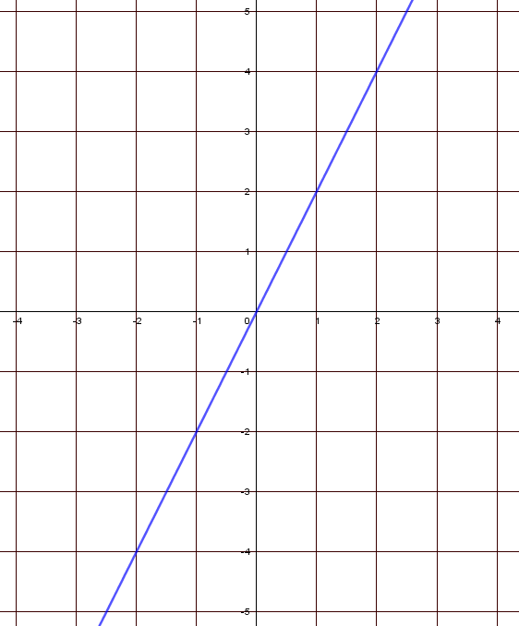
Exemple : on va tracer la courbe représentative de la fonction f (x)=2x à l'aide du tableau de l'exemple précédent.
II) Fonctions affines

a) Définition

Exemple :
Définition : Soient a et b deux nombres. Une fonction affine est une fonction qui, à un nombre x, fait correspondre le nombre . Autrement dit, une fonction affine est une fonction de la forme
f : x 
La fonction f (x)=3x+2 est une fonction affine. La fonction f (x)=-2x-1 est une fonction affine.

b) Cas particuliers

Une fonction affine est une fonction linéaire si b=0.
Une fonction affine est une fonction constante si a=0. Dans ce cas là, elle vaut toujours b.

c) Représentation graphique

Propriétés :
-la représentation graphique d'une fonction affine est une droite qui coupe l'axe des ordonnées en y=b.
-si a>0, la fonction est croissante.
-si a<0, la fonction est décroissante.
Exemple : Détermine quelle droite est la représentation graphique de la fonction f (x)=-2x-1 et quelle droite est la représentation de la fonction f (x)=3x+2.
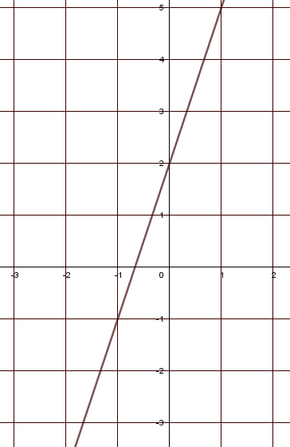
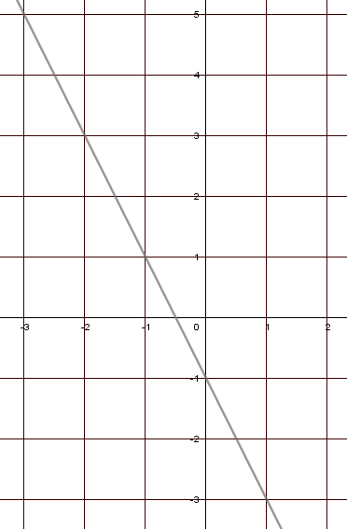

Chapitre 15 : Transformations (2)

I) Rotation
Exemple : Construis l'image de la figure par une rotation de centre O, d'angle 90° et dans le sens horaire.
Définition : On dit que l'on effectue une rotation de centre O et d'angle à une figure lorsqu'on la fait tourner autour du point O avec un angle de mesure. Elle est aussi définie par un sens de rotation : sens horaire ou sens anti-horaires.
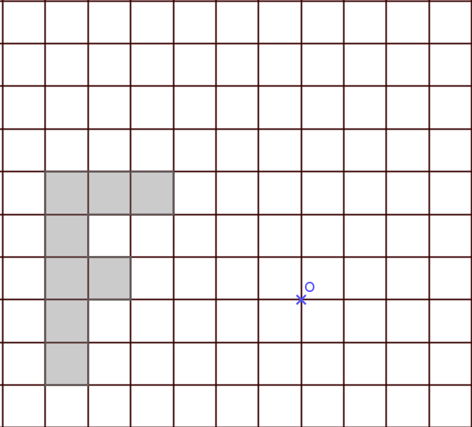

Exemple : Construis l'image de ABCD par une rotation de centre O, d'angle 120° et dans le sens anti-horaire.
Méthode :
Pour tracer l'image d'une figure par une rotation de centre O et d'angle pour chaque point A de la figure :
- on trace au compas un arc de cercle de centre O passant par A
- on trace grâce à un rapporteur le point A' appartenant à l'arc de cercle et tel que
Ensuite, on relie les points de la même manière que dans la figure de base.

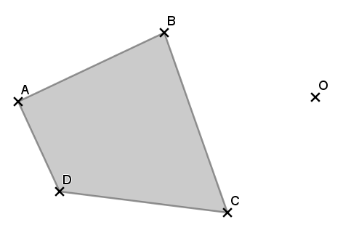

Remarque : La rotation de centre O et d'angle 180° est la symétrie centrale de centre O.
Propriété : La rotation conserve les longueurs, les angles, l'alignement des points, les périmètres et les aires.

II) Rosaces

Exemple : L'étoile de Pompéi
Définition : Une rosace est une figure constitué d'un motif auquel on a appliqué plusieurs fois la même rotation.


Chapitre 16 : trigonométrie

I) Définition

Remarque : Pour retenir et ne pas confondre ces trois expressions, il suffit de retenir la phrase « CAH SOH TOA » qui ressemble à « casse-toi »
Définition : Dans un triangle rectangle, pour un angle aiguon peut définir des rapports de longueurs.
- on appelle cosinus de cet angle le rapport :
- on appelle sinus de cet angle le rapport :
- on appelle tangente de cet angle le rapport :

C A H S O H T O A

Cosinus
Sinus
Tangente
Opposé
Adjacent
Adjacent
Hypoténuse

Exemple :
Opposé
Hypoténuse

On considère le triangle ABC rectangle en A ci-contre.
On a :

, et

Remarque : Le cosinus d'un angle est toujours compris entre 0 et 1.

II) Calculer une longueur grâce au cosinus, au sinus ou à la tangente

Dans un triangle rectangle, on peut utiliser les rapports précédents pour calculer une longueur.
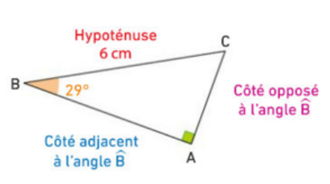
Exemple : On considère le triangle ABC rectangle en A ci-contre.
On peut calculer la longueur du côté opposé à car on connaît
l'angle et l'hypoténuse donc on a

Dans le triangle ABC rectangle en A, on a :
On a :

Donc
Donc → On peut rajouter le « » pour utiliser le produit en croix plus facilement.
Donc

Donc

III) Calculer la mesure d'un angle grâce au cosinus

Dans un triangle rectangle, on peut également utiliser le cosinus pour calculer la mesure d'un angle.
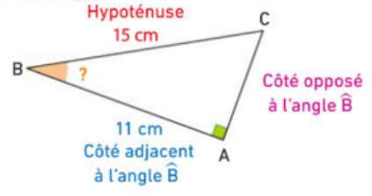
Exemple : On considère le triangle ABC rectangle en A ci-contre.
On peut calculer la mesure de l'angle car on connaît
l'angle et l'hypoténuse donc on a

Dans le triangle ABC rectangle en A, on a :

Donc

Donc → Sur la calculatrice, il suffit de taper sur la touche « Seconde » puis sur la touche « cos » pour faire apparaître la fonction « arccos » (Si vous y arrivez pas, demandez moi de l'aide!)

Donc
Chapitre 17 : géométrie dans l'espace (2)

I) Section d'un solide
Remarque : Pour chaque solide que l'on va voir, la section sera représentée par la partie colorée en foncé.
Définition : On appelle section d'un solide par un plan, l'intersection entre ce solide et ce plan.

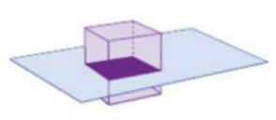
II) Section d'un cube et d'un parallélépipède rectangle
Exemple :
Propriété : La section d'un cube par un plan parallèle à l'une de
ses faces est un carré de même dimension que cette face.

Section

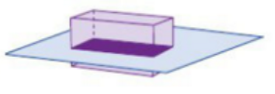
Exemple :
Propriété : La section d'un parallélépipède rectangle par un plan
parallèle à l'une de ses faces est un rectangle identique à cette face.

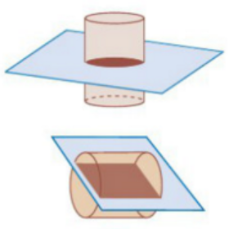
III) Section d'un cylindre de révolution
Exemples :
Plan parallèle
à la base
Propriétés :
- La section d'un cylindre de révolution par un plan parallèle
à sa base est un disque identique au disque de base.
- La section d'un cylindre de révolution par un plan
perpendiculaire à sa base est un rectangle.

Plan perpendiculaire à la base
Section

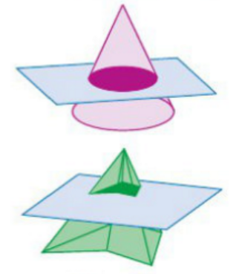
IV) Section d'un cône de révolution et d'une pyramide
Exemple :
Propriété : La section d'un cône de révolution par un plan parallèle
à sa base est un disque (qui est la réduction du disque de base).

Section

Exemple :
Propriété : La section d'une pyramide par un plan parallèle à sa
base est polygone (qui est une réduction du polygone de base).


V) Section d'une sphère et d'une boule
Exemple :
Section
Propriétés :
- La section d'une sphère par n'importe quel plan est un cercle
(puisque la sphère est creuse).
- La section d'une boule par n'importe quel plan est un disque
(puisque la boule est pleine).

